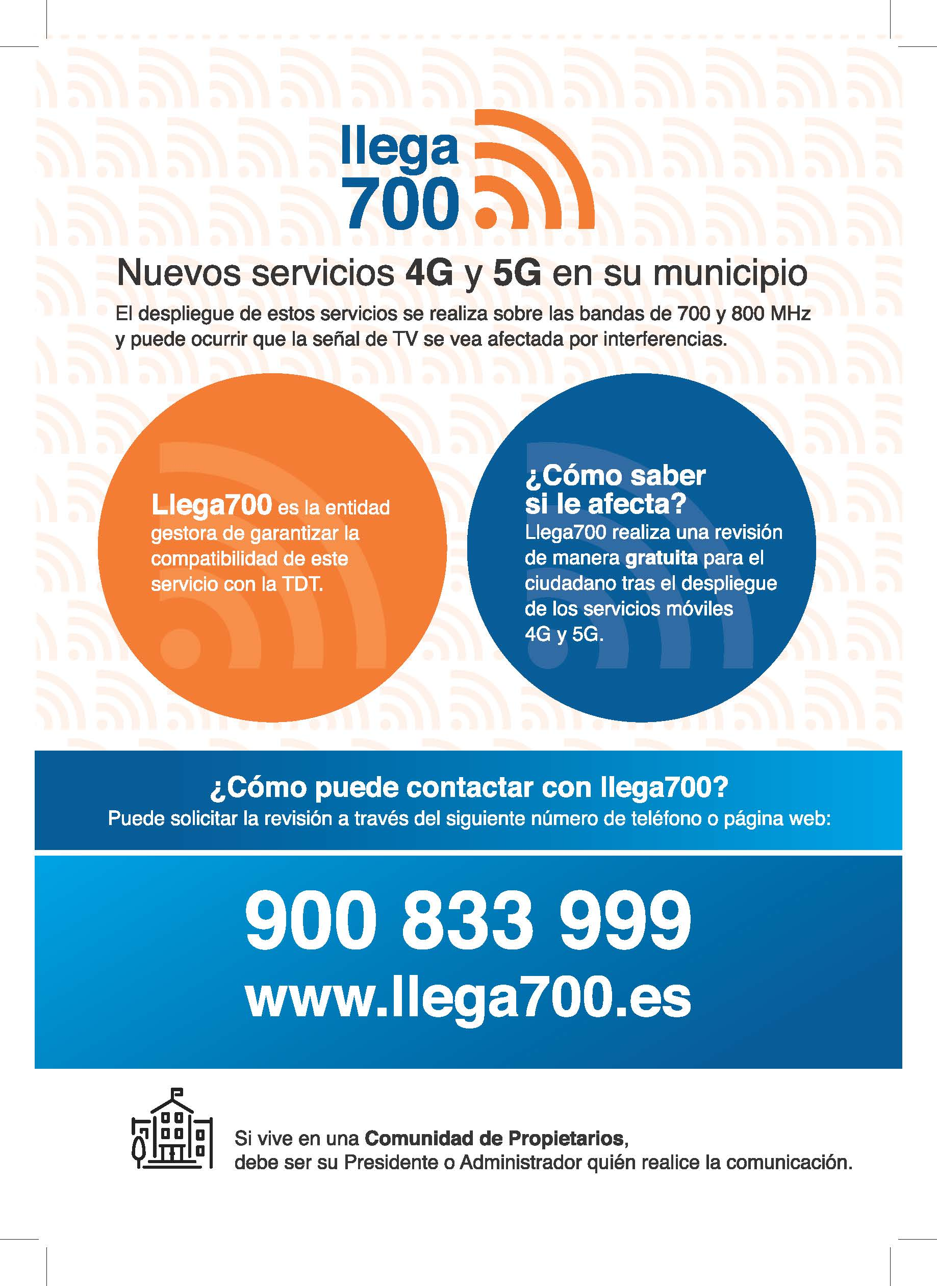

**NOTA DE PRENSA**

**Conexiones móviles más veloces y mejor cobertura llegan a Monflorite con los despliegues 4G y 5G**

* **Las operadoras de telefonía móvil comienzan a ofrecer en Monflorite servicios móviles de nueva generación, 4G y 5G, en las bandas de 700 y 800MHz.**
* **La nueva tecnología permitirá a los vecinos de Monflorite disfrutar de servicios de datos móviles de alta velocidad, mejorará la cobertura en el interior de edificios y ampliará la extensión geográfica.**
* **Llega700 es la entidad encargada de garantizar la compatibilidad de este servicio con la TDT.**

Monflorite 25 de marzo de 2024.- Las operadoras de telefonía móvil, Telefónica, Vodafone y Orange, han anunciado que durante las próximas semanas realizarán en Monflorite el proceso de implantación de los servicios de telefonía móvil de nueva generación, 4G y 5G, sobre las bandas de 800 y 700 MHz, respectivamente, lo que permitirá a los vecinos de nuestro municipio disfrutar de conexiones móviles de alta velocidad con una mejor cobertura en el interior de los edificios y mayor extensión geográfica.

Para garantizar la compatibilidad de la nueva tecnología con la televisión digital terrestre (TDT), **Llega700** es la entidad puesta en marcha por los operadores para solucionar cualquier afectación en la recepción de la señal de televisión.

El proceso de implantación se está realizando de forma paulatina por toda la geografía nacional. Para comprobar las localidades donde ya están activos estos servicios se puede consultar el siguiente enlace: <https://www.llega700.es/>contacto_mapa.php

El despliegue se enmarca en lo establecido en el Real Decreto 579/2019, de 11 de octubre, a partir del cual se procedió a la liberación de las frecuencias entre 694 y 790 MHz (canales 49 al 60 de UHF) que hasta entonces se empleaban para la recepción de la Televisión Digital Terrestre, proceso también conocido como Segundo Dividendo Digital. A partir de entonces, dichas frecuencias fueron asignadas a las operadoras de telefonía móvil para prestar sus servicios de telefonía móvil de nueva generación.

**Principales ventajas: más y mejor cobertura**

Con la nueva red móvil se ha abierto la puerta a innovadores servicios y aplicaciones, además de proporcionar significativas mejoras tanto en la velocidad de descarga, como de envío de datos (fotos, música o contenidos audiovisuales de alta definición) o permitir sacar el máximo partido a aplicaciones online, como los videojuegos.

La red de telefonía móvil de nueva generación introduce dos mejoras fundamentales. La primera es la solvencia de los diversos problemas relacionados con orografías complicadas presentes en la geografía española donde tradicionalmente fallaba la cobertura. La segunda, es la gran penetración en zonas interiores de los edificios.

La nueva generación también facilita la introducción de nuevos servicios en el área empresarial y de las administraciones públicas, como aplicaciones empresariales en movilidad con alto contenido multimedia o el uso de la videollamada, entre otros.

Además, la mayor cobertura que alcanza el despliegue en las bandas de 700 y 800 MHz mejorará el servicio en el interior de edificios y será la banda que permita extender geográficamente el servicio de forma eficiente.

**Garantizando la compatibilidad de la red móvil de nueva generación y la TDT**

**Llega700** es la entidad gestora encargada de ofrecer los servicios que garantizarán la compatibilidad entre la puesta en marcha de la emisión móvil 4G y 5G en las bandas de 800 y 700 MHz, respectivamente, y la recepción del servicio de TDT.

Para garantizar esta compatibilidad, Llega700 presta a los ciudadanos una serie de servicios gratuitos que incluye un procedimiento correctivo tras el encendido de las estaciones, por el que llega700 se encargará de atender a los usuarios afectados gestionando y resolviendo posibles afectaciones sin coste alguno.

Para gestionar estos servicios, se ha puesto a disposición de los ciudadanos un teléfono de atención gratuito (900 833 999) y una página web [www.llega700.es](http://www.llega700.es)

**Más información:**

[prensa@llega700.es](mailto:prensa@llega700.es)

[@llega700](https://twitter.com/llega800)

**PREGUNTAS FRECUENTES**

**PROCESO DE DESPLIEGUE**

**¿Qué está pasando?**

Se está procediendo al despliegue en toda España de la red de telefonía móvil de nueva generación 4G y 5G en las bandas de 800 y 700 MHz, respectivamente, lo que permitirá a los usuarios de Movistar, Vodafone y Orange disfrutar de conexiones móviles de alta velocidad con una mejor cobertura en el interior de los edificios y mayor disponibilidad del servicio en zonas rurales que la existente.

La puesta en marcha de estos servicios implica la emisión en una banda adyacente a la de la televisión digital terrestre (TDT), por lo que es posible que la recepción de la señal de televisión pueda verse afectada en algunos edificios o viviendas próximos a las estaciones de telefonía móvil.

**¿Por qué se está llevando a cabo este proceso?**

Este proceso se están desarrollando según lo establecido en el Real Decreto 579/2019, de 11 de octubre, a partir del cual se procedió a la liberación de las frecuencias entre 694 y 790 MHz (canales 49 al 60 de UHF) que hasta entonces se empleaban para la recepción de la TDT, proceso también conocido como Segundo Dividendo Digital. A partir de entonces, dichas frecuencias fueron adjudicadas a Telefónica, Vodafone y Orange para prestar sus servicios de telefonía móvil de nueva generación.

**¿En qué consisten las actuaciones?**

Para la puesta en marcha de los servicios móviles 4G y 5G en 800 y 700 MHz, respectivamente, es preciso que los operadores móviles procedan al encendido de nodos ubicados en diferentes estaciones de telefonía móvil repartidas por toda España. Este encendido y consecuente emisión en una banda adyacente a la de la TDT, podría afectar a la recepción de la señal de televisión en algunos edificios o viviendas próximos a las estaciones de telefonía móvil.

**¿Cómo se va ir produciendo todo el despliegue?**

El encendido de nodos se está realizando de manera progresiva por toda la geografía nacional hasta tener todos encendidos y haya sido el despliegue total.

**¿Cómo puede ser qué el proceso de despliegue pueda durar varios años en una población?**

Cada operador tiene su propio plan de despliegue en España. Este despliegue que se irá realizando de manera progresiva atendiendo a razones técnicas, operativas y de estrategia. De esta forma, un operador puede actuar al principio del despliegue en una ciudad y otro operador no llegar a esa misma población tiempo después.

**¿Cuándo se activarán los servicios móviles de nueva generación en las bandas de 700 y 800MHz en cada región?**

Se activará el servicio dependiendo de los planes de despliegue de los operadores de telefonía móvil, que se irá realizando de manera progresiva atendiendo a razones técnicas, operativas y de estrategia.

Para más información, recomendamos visitar la web [llega700.com](https://www.llega700.es), contactar por teléfono con el centro de atención al usuario en el 900 833 999 o a través del perfil de Twitter ([@llega700](https://twitter.com/llega700)).

Llega700 identifica aquellas poblaciones y hogares en riesgo de experimentar una interrupción, antes de que un nodo en las bandas de 700 y 800 MHz se active.

**LLEGA700**

**¿Quién es Llega700?**

Llega700 es la entidad gestora que se encargará de solucionar cualquier afectación que suceda en la recepción de la TDT motivada por las emisiones de la tecnología móvil de nueva generación en las bandas de 700 y 800MHz para asegurar la continuidad del servicio de TV. Una actuación totalmente gratuita para el usuario.

**¿Quién está detrás de Llega700?**

Como parte del proceso conjunto puesto en marcha por las operadoras de telefonía móvil, Telefónica, Vodafone y Orange adjudicaron a Elecnor el contrato para garantizar la compatibilidad de la TDT y los servicios móviles de nueva generación en las bandas de 700 y 800 MHz. Para ello, Elecnor, a través de su entidad gestora Llega700, se encarga de garantizar la compatibilidad de estos servicios con la TDT.

**¿Cómo trabaja Llega700 con los operadores?**

Llega700 trabaja con los operadores para llevar a cabo los planes y plazos de despliegue y garantizar la solución de posibles incidencias causadas a los ciudadanos.

**¿Qué hace exactamente Llega700?**

La entidad gestora, después del encendido de los nodos, recibirá las incidencias de los posibles afectados a través de las líneas de contacto y gestionará la solución de las mismas cuando proceda.

**INSTALACIÓN DE LOS FILTROS**

**¿Quién instala los filtros en las televisiones?**

Llega700 cuenta con instaladores profesionales y cualificados (tipo A o tipo F) para la instalación del filtro en las antenas de TV. La solicitud de los servicios de estos instaladores a través del centro de atención al usuario de Llega700 garantiza la instalación de estos filtros de manera gratuita.

**¿Puede una persona o empresa instalarse el filtro?**

Puede solicitarse el envío del filtro para la posterior instalación del mismo sin necesidad de que acuda un técnico de Llega700. De cualquier forma, se recomienda que la instalación la haga siempre un instalador o antenista profesional.

**INTERFERENCIAS Y SOLUCIONES**

**Afectaciones e interferencias**

**¿A quién afecta?**

Principalmente afecta a edificios o viviendas próximos a las estaciones de telefonía móvil que vean la TDT.

Si se visualiza la televisión a través de fibra óptica, satélite o internet, previsiblemente no se verá afectado por el encendido de los nodos.

Dentro de las viviendas con TDT, además de la proximidad a las estaciones de telefonía móvil, también influyen la orientación de la antena y el tipo de instalación de recepción de televisión que se disponga en cada caso.

**¿Cómo se puede saber si afecta a una localidad?**

Los ayuntamientos de los municipios con posible afectación han recibido una comunicación previa al encendido que explica cómo contactar con Llega700 para solicitar la instalación de un filtro que evite posibles afectaciones antes del encendido del nodo cercano.

**¿Cómo se sabe si un domicilio está afectado por el encendido de un nodo?**

Los ayuntamientos de los municipios con posible afectación han recibido una comunicación que explica cómo contactar con Llega700 para solicitar la instalación de un filtro que evite posibles afectaciones antes del encendido del nodo cercano.

Si se observan interferencias en la televisión, se recomienda llamar al teléfono gratuito de Llega700 (900 833 999) o rellenar el formulario de la web (www.llega700.es) para determinar si la TV está siendo afectada por el encendido de un nodo en la banda de 700 y 800 MHz.

**¿Cómo se sabe que las interferencias se deben a un nodo en 700/800 MHz?**

Las interferencias causadas en las bandas de 700 y 800 MHz no difieren de otro tipo de interferencias o perturbaciones radioeléctrica que pueda afectar a la instalación de antena: pixelado, bloqueo de imágenes o pérdida de la señal de los canales TDT, son algunos ejemplos de afectaciones. Los telespectadores que vean la TV a través de fibra óptica, satélite o internet no tendrán interferencias.

En caso de detectar alguna perturbación en la recepción de la TDT, hay que ponerse en contacto con Llega700.

**Actuación ante interferencias**

**¿Qué tiene que hacer un ciudadano si su vivienda está afectada?**

Si vive en un edificio colectivo, hablar con el presidente de su comunidad de propietarios o con su administrador de fincas para que contacte con Llega700 vía telefónica o a través del cuestionario en la web.

Si vive en una vivienda individual, puede contactar directamente con Llega700.

Si vive en una empresa o institución, puede contactar directamente con Llega700 o a través del gestor de su edificio.

**En caso de afectación, ¿cuánto tarda en solucionarse el problema?**

Una vez que se contacta con Llega700 y se comprueba que la interferencia se debe a las emisiones móviles de nueva generación en las bandas de 700 y 800 MHz, se envía un técnico de manera gratuita para la instalación de un filtro en la cabecera del sistema de recepción para anular dicha interferencia. Se establece un plazo de 3 días laborables desde que se contacta con Llega700 para que la televisión de la vivienda afectada recupere la misma calidad de visionado.

En caso de que el problema no se solucione con la instalación del filtro y se requieran otras intervenciones adicionales, el tiempo de solución podría alargarse.

**¿Qué coste tiene el servicio de solución de afectaciones**?

Llega700 presta el servicio de instalación del filtro sin coste alguno para el ciudadano si una vez encendido se produce interferencias en la recepción de la TV. Los ciudadanos tienen un plazo de 6 meses tras el encendido para contactar con Llega700 y que se realicen las actuaciones técnicas necesarias para garantizar la recepción del servicio de TV.

**Si después de que haya acudido el técnico se siguen teniendo problemas ¿qué se puede hacer?**

En este caso, los ciudadanos también podrán solicitar a Llega700, durante un plazo de 6 meses, que se realicen las actuaciones técnicas necesarias para garantizar la recepción del servicio de televisión. Estas actuaciones también serán gratuitas para los usuarios.

En cualquier caso, ante cualquier duda con respecto a este proceso o si se observan problemas en la recepción de televisión, hay que contactar con Llega700.

**Afectación a otros dispositivos y tipos de hogares**

**¿Afecta el encendido de nodos a todos los TV conectados a la TDT de un domicilio?**

Las posibles interferencias por el encendido de nodos afectan por igual a todos los TV conectados a la TDT de un domicilio, ya que, si están conectados a una misma antena, tendrán el mismo problema de recepción de la señal.

**¿Afectará a los hogares que ven la televisión por cable?**

No. Aquellos hogares con televisión por cable (fibra óptica) o servicios de televisión vía satélite o internet no tendrán ningún problema por el despliegue en 700/800 MHz.

**¿Afectará el despliegue en 700/800 MHz a la recepción de la radio?**

Ni la recepción de radio FM ni AM se verán afectadas por el despliegue. En caso de escuchar la radio a través de la televisión, podría afectar de la misma forma que a la recepción de televisión. De cualquier forma, en cado de tener radio digital a través de un servicio de cable o satélite, es poco probable que sea afectada

**¿Podría provocar interferencias en dispositivos como tablets u ordenadores?**

Solo en caso de que se vea la televisión en estos dispositivos a través de un sintonizador USB.

**¿Qué ocurre si tengo un amplificador de antena?**

Si hay un amplificador de antena y esa estación receptora se ve afectada, hay que instalar el filtro entre la antena y el amplificador. Si el amplificador está integrado en la antena, habrá que estudiar otras soluciones.

**¿Afectará a empresas?**

Exactamente igual que a un edificio residencial, ya que se da por hecho que tienen una antena receptora similar. Y la solución es la misma: instalar un filtro.

**BENEFICIOS DE LA TECNOLOGÍA MÓVIL DE NUEVA GENERACIÓN**

**¿Por qué es necesaria la tecnología móvil de nueva generación?**

Esta tecnología supone una mejora en la velocidad de internet en movilidad. Por ejemplo, las descargas y subidas de fotos y videos serán mucho más rápidas y proporcionará mejor cobertura en el interior de los edificios. Además, alcanzará mayor cobertura en el interior de edificios y mayor alcance para dar servicio a poblaciones de menor tamaño y en las zonas rurales.

De cualquier forma, para conocer mejor los beneficios de la tecnología móvil de nueva generación y su alcance actual, lo mejor es que cada consumidor contacte directamente con su operador móvil, ya sea Telefónica, Vodafone u Orange.

**La tecnología 4G y 5G en España ya existía, ¿por qué es necesario ahora este despliegue?**

Ciertamente, se estaban ofreciendo servicios 4G y 5G a través de otras frecuencias de onda. La tecnología 4G en la banda de 800 MHz y la tecnología 5G en la banda de 700 Mhz ofrecen mejoras como como una mayor cobertura en el interior de edificios y mayor alcance para dar servicio a poblaciones de menor tamaño y en zonas rurales.

**¿Qué beneficios tiene esta tecnología para las empresas?**

La nueva generación de esta tecnología también facilita la introducción de nuevos servicios en el área empresarial y de las administraciones públicas, como aplicaciones empresariales en movilidad con alto contenido multimedia o el uso de la videollamada, entre otros.